UE8 – Item 285 – Pathologie hémorroïdaire

- Définition et épidémiologie
- Hémorroïdes : Structures anatomiques normalement présentes chez l’individu sain
  - S’organise en deux partie : Plexus hémorroïdaire interne et externe
  - Les plexus hémorroïdaires participent à la continence anale
- La maladie hémorroïdaire :
  - Affection la plus fréquemment rencontrée en proctologie : 1/3 des adultes
  - Aucun parallélisme entre l’importance de la maladie anatomique et les symptômes
  - N’expose jamais à un risque de dégénérescence (cancérisation)
- Facteurs de risque :
  - Troisième trimestre de la grossesse, accouchement, post-partum
  - Troubles du transit (dyschésie ou constipation terminale)
  - Exercice physique (cyclisme)

- Signes fonctionnels et cliniques
- Douleur :
  - Gêne, prurit, tiraillement, …
  - Crise hémorroïdaire : Sensation de chaleur ou de pesanteur périnéal pendant 2-4jours, signes cliniques de congestion, œdèmes voir microthromboses
  - Thrombose : Douleur intense de survenue brutale, signes clinique d’œdème, d’inflammation et de tuméfaction bleutée
- Hémorragie hémorroïdaire :
  - Sang rouge rutilant non mélangé aux matières
  - Doit TOUJOURS faire rechercher un diagnostic différentiel (Cancer colorectal)
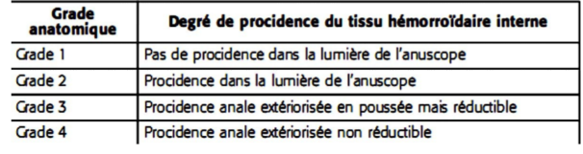
  - Peut parfois causer des anémies
- Prolapsus ou procidence hémorroïdaire :
  - Peuvent être réductibles ou non
- Maladies associées :
  - Locales : Fistule anale, abcès, marisque (cicatrice fibreuse d’hémorroïdes)
  - Générales : Troubles de la coagulation acquise ou innée
    - Willebrand, hémophilie, cirrhose, néoplasie, …
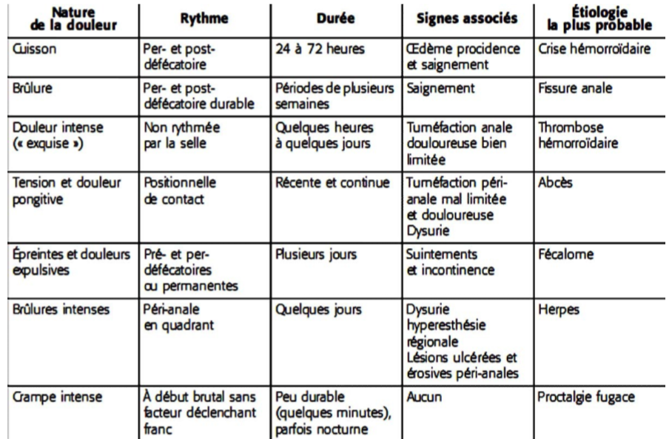
- Examen clinique
  - Inspection, palpation
  - Exploration visuelle endocavitaire grâce à un anuscope

- Examens complémentaires
- Le diagnostic est posé sur les seuls données de l’interrogatoire et de l’examen clinique
- Coloscopie à réaliser si saignements : Diagnostic différentiels
- Traitement
- Préambule thérapeutique
- Le traitement des hémorroïdes est réservé aux formes symptomatiques
- Le traitement des hémorroïdes est un traitement de confort
- Le traitement médicamenteux est réversé aux symptômes aiguë et proposé en cure courte
- Les procédés instrumentaux et chirurgicaux constituent le traitement de fond de la maladie hémorroïdaire interne

- Traitement médical
- Règles hygiéno-diététiques
  - Mucilage (substance de nature végétale, la gomme)
  - Fibres alimentaires
- Contrôle des troubles du transit
- Médicaments anti-hémorroïdaires :
  - Diminuent l’inflammation et l’œdème, favorisent la cicatrisation et ont des propriétés antalgiques, utilisés lors des crises mais pas au long court
  - Topiques locaux
  - Médicaments veino-toniques : Diosmine micronisée

- Traitement endoscopique ou méthode instrumentale
- Indication : Malades souffrant de façon régulière d’une procidence ou de saignements avec des hémorroïdes de taille moyenne
- But : Retendre le tissu de soutient en créant une fibrose de la muqueuse, mais n’enlèvent pas les hémorroïdes
- Techniques :
  - Ligature élastique (Meilleur rapport bénéfice/risque)
  - Injections sclérosantes
  - Photo-coagulation infrarouge
  - Cryothérapie
  - Electro-coagulation bipolaire
- Réalisation : En ambulatoire et sans anesthésie
- Effets secondaires : Signes 1-3 jours après l’intervention, risques d’infections, hémorragies, douleurs intenses, …

- Traitement chirurgical
- Indication : Après échec des TTT instrumentaux, lors d’hémorragies trop importantes ou lors de maladies générales (Troubles de la coagulation, Anticoagulants, …)
- Techniques :
  - Résection pédiculaire du tissu vasculaire et de soutient des plexus hémorroïdaires (+++)
  - Anopexie : Résection de la muqueuse rectale à la partie haute des hémorroïdes internes
  - Ligatures sous contrôle Doppler : Ligature artérielle des pédicules hémorroïdaires
- Réalisation : Pas des spécialistes sous anesthésie générale
- Effets secondaires : Saignements abondants, douleur intense, fièvre, rétention urinaire, constipation, troubles de la discrimination des gaz, impériosité, prurit

